2. pielikums
Visu lauksaimniecības un pārtikas produktu imports ES un Latvijā no Krievijas un Baltkrievijas periodā no 2023. līdz 2025. gadam
Avots: ZM pēc “Eurostat” datiem
Saskaņā ar “Eurostat” datiem gan ES kopumā, gan Latvijā atsevišķi ir novērojams būtisks un noturīgs no Krievijas un Baltkrievijas importēto lauksaimniecības un pārtikas produktu samazinājums:
- Latvijā imports no Krievijas 2024. gada 11 mēnešos samazinājās par 30 %, bet 2025. gada 11 mēnešos – vēl par 85 %, savukārt imports no Baltkrievijas kritās par 12 % 2024. gada 11 mēnešos un 55 % 2025. gada 11 mēnešos;
- līdzīga tendence vērojama arī ES kopumā, importam no Krievijas sarūkot par 33 % 2024. gada 11 mēnešos un vēl par 40 % 2025. gada 11 mēnešos, bet no Baltkrievijas — attiecīgi par 17 % un 50 %.
1. tabula. Lauksaimniecības un pārtikas produkti imports Eiropas Savienībā kopumā un
Latvijā no Krievijas un Baltkrievijas 2023., 2024. un 2025. gada 11 mēnešos, milj. eiro
 | Imports Latvijā no Krievijas, milj. eiro | Izmaiņas,  % | Imports Latvijā no Baltkrievijas, milj. eiro | Izmaiņas,  % | Imports ES no Krievijas, milj. eiro | Izmaiņas,  % | Imports ES no Baltkrievijas, milj. eiro | Izmaiņas,  %
2023. | 316,09 | – | 99,21 | – | 2461,65 | – | 300,06 | –
2024. | 221,92 | – 30 % | 87,62 | – 12 % | 1642,61 | – 33 % | 250,45 | – 17 %
2025. | 33,29 | – 85 % | 39,47 | – 55 % | 984,07 | – 40 % | 124,26 | – 50 %
Avots: ZM pēc “Eurostat” datiem
2025. gadā laikposmā no janvāra līdz novembrim imports Latvijā no Krievijas bija 33 milj. eiro vērtībā, un 80 % no šīs vērtības veidoja piecas produktu grupas (sk. 1. attēlu):
1) 34 % jeb 11,45 milj. eiro – pārtikas rūpniecības atliekas, izejvielas lopbarībai un gatavā barība (KN 23);
2) 16 % jeb 5,34 milj. eiro – dažādi pārtikas produkti, tostarp lopbarībai neaktīvie raugi (KN 21);
3) 13 % jeb 4,22 milj. eiro – eļļas, galvenokārt rapšu eļļa (KN 15);
4) 10 % jeb 3,27 milj. eiro – eļļas augu sēklas, galvenokārt linsēklas un sinepju sēklas (KN 12);
5) 7 % jeb 2,29 milj. eiro – augu produkti, kas citur nav minēti, galvenokāt saulespuķu apkures granulas (KN 14).
Latvijas importā no Baltkrievijas (kopējā importa vērība bija 39 milj. euro) dominēja eļļas (KN 15) – 31,12 milj. eiro jeb 79 % no kopējās importa vērtības.
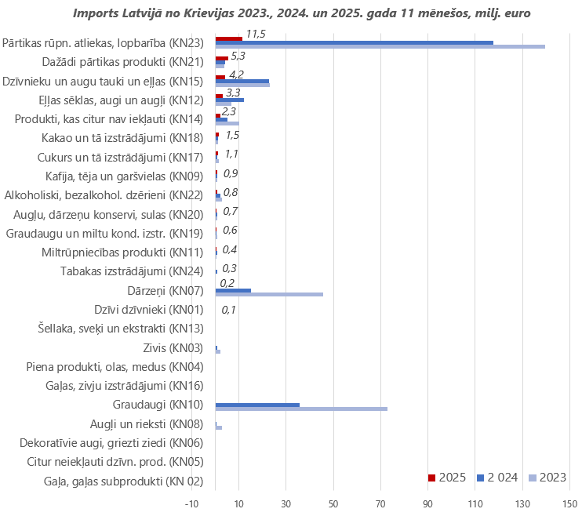 | 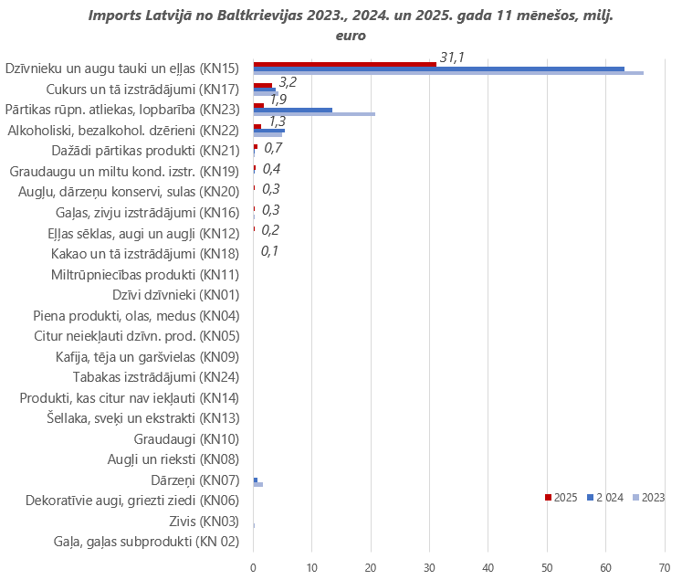
1. attēls. Imports Latvijā no Krievijas un Baltkrievijas 2023., 2024. un 2025. gada 11 mēnešos, milj. eiro
Avots: ZM pēc “Eurostat” datiem
2025. gada 11 mēnešos ES valstis kopumā no Krievijas importēja produkciju 984 milj. eiro vērtībā. Importā no Krievijas ir visa veida pārtikas un lauksaimniecības produkcija, bet zivis (KN 3. nodaļas produkti) ir nozīmīgākais importa produkts ar 67 % no kopējās importa vērtības (sk. 2. attēlu).
2024. gadā laikposmā no janvāra līdz novembrim imports ES no Baltkrievijas bija 251 milj. eiro vērtībā un nozīmīgākā produktu grupa bija eļļas (KN 15. nodaļas produkti) – 53 % no kopējās importa vērtības.

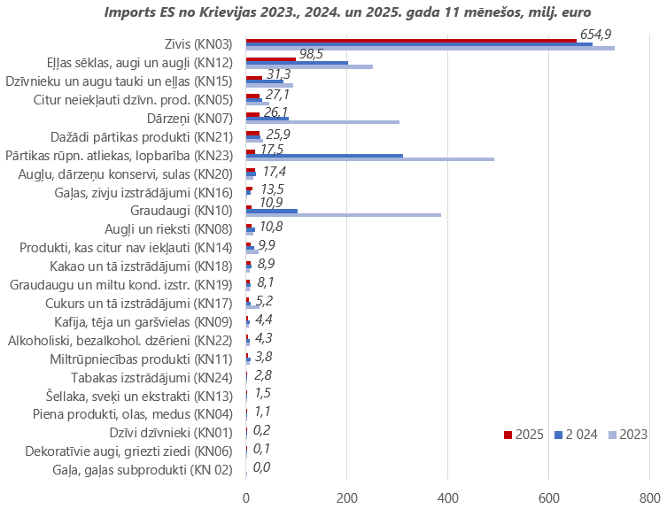 | 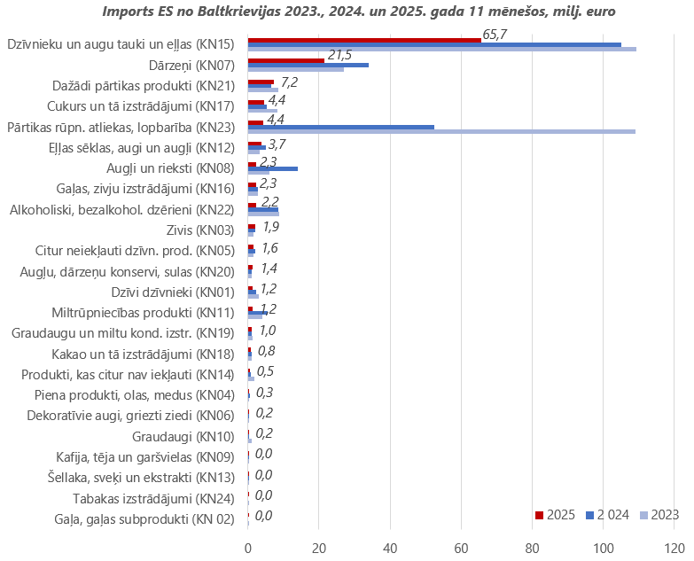
2. attēls. Imports Eiropas Savienībā no Krievijas un Baltkrievijas 2023., 2024. un 2025. gada 11 mēnešos, milj. eiro
Avots: ZM pēc “Eurostat” datiem

Analīzē iekļauti 2023., 2024. un 2025. gada vienpadsmit mēneši, jo uz 26.01.2026. “Eurostat” dati ir pieejami tikai līdz 2025. gada novembrim.
Attiecībā uz nacionālajā importa aizliegumā iekļautajiem produktiem attiecas piegāde saņēmējam citā dalībvalstī.

